**Ch3. Problems and exercises. [MgtDB Jeffrey P 177]**

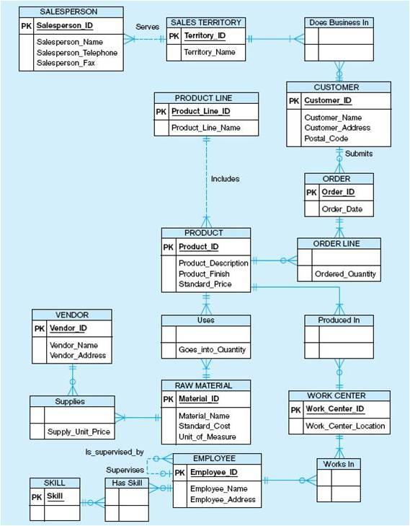

1. Répondez aux questions suivantes concernant le modèle de données pour Pine Valley Company (Fig.1 jointe)

1. **Nommez une relation unaire, que signifie-t-elle et pour quelles raisons les cardinalités pourraient-elles être différentes dans d'autres organisations ?**

**b. Pourquoi "*Include*" est-il une relation un-à-plusieurs et pourquoi cela pourrait-il être différent dans d'autres organisations ?**

**c. « Include »- permet-elle à un produit d'être représenté dans la base de données avant qu'il ne soit affecté à une ligne de produits**:

**d. Supposons qu'il y ait une personne de contact client différente pour chaque territoire de vente dans lequel un client a fait des affaires, où placerions-nous le nom de cette personne dans le modèle de données ?**

**e. Quelle est la signification de l'entité associative "Does Business In" et pourquoi chaque instance "Does Business In" doit-elle être associée**

**f. De quelle manière Pine Valley pourrait-elle changer sa façon de faire des affaires, ce qui entraînerait l'élimination de l'entité associative d'approvisionnement et la modification des relations autour d'elle ?**

**Exercise #5 [ p177]**

1. Dessinez un ERD pour chacune des situations suivantes.

**Une entreprise compte plusieurs salariés. Les attributs de EMPLOYEE incluent Employee_ID (identifiant), Name, Address et Birthdate. L'entreprise a plusieurs projets. Les attributs de PROJECT incluent Project _ID (identifiant), Project_Name et Start_Date. Chaque employé peut être affecté à un ou plusieurs projets ou ne pas être affecté à un projet. Un projet doit avoir au moins un employé affecté et peut avoir n'importe quel nombre d'employés affectés. Le taux de facturation d'un employé peut varier selon le projet, et l'entreprise souhaite enregistrer le taux de facturation applicable (Billing_rate) pour chaque employé lorsqu'il est affecté à un projet particulier.**

1. **Un laboratoire compte plusieurs chimistes qui travaillent sur un ou plusieurs projets. Les chimistes peuvent également utiliser certains types d'équipements sur chaque projet. Les attributs de CHEMIST incluent EMPLOYEE_ID (identifiant) et Start_Date. Les attributs de PROJECT incluent PROJECT_ID (identifiant) et Start_Date. Les attributs de EQUIPMENT incluent Serial_No et Cost. L'organisation souhaite enregistrer Assign_Date, c'est-à-dire la date à laquelle un élément donné a été affecté à au moins un projet et un équipement. Un équipement donné n'a pas besoin d'être affecté, et un projet donné n'a pas besoin d'être affecté ni à un chimiste ni à un équipement. Fournissez de bonnes définitions pour toutes les relations dans cette situation.**

**c. Un cours peut avoir une ou plusieurs sections programmées, ou peut ne pas avoir de section programmée. Les attributs de COURSE incluent Course_ID, Course_Name et Units. Les attributs de SECTION incluent Section_Number et Semester_ID. Semester_ID est composé de deux parties : semestre et année. Section_Number est un nombre entier qui distingue une section d'une autre pour le même cours, mais n'identifie pas une section de manière unique. Comment avez-vous modélisé SECTION ?**

**d. Un hôpital compte un grand nombre de médecins agréés. Les attributs de PHYSICIAN incluent Physician_ID (l'identifiant) et la spécialité. Les patients sont admis à l'hôpital par des médecins. Les attributs de PATIENT incluent Patient_ID (l'identifiant) et Patient_Name. Tout patient admis doit avoir minimum un médecin traitant. Un médecin peut éventuellement admettre n'importe quel nombre de patients. Une fois admis, un patient donné doit être traité par au moins un médecin. Un médecin particulier peut traiter n'importe quel nombre de patients ou ne pas traiter de patients. Chaque fois qu'un patient est traité par un médecin, l'hôpital souhaite enregistrer les détails du traitement (traitement_détails). Les composants de treatment_Detail incluent la date, l'heure et les résultats. Avez-vous établi plus d'une relation entre le médecin et le patient ? Pourquoi ou pourquoi pas?**

**Les entreprises, identifiées par Company_ID et Décrites par Company_Name et Industry_type, embauchent des consultants, identifiés par consultant_ID et décrits par consultant_Name, Consultant_specialty, qui est à valeurs multiples.**

1. **Supposons qu'un consultant ne puisse travailler que pour une seule entreprise à la fois et que nous ne devions suivre que les missions de conseil en cours. Dessinez un ERD pour cette situation.**
2. **Considérons maintenant un nouvel attribut, qui est Hourly_Rate qu'un consultant facture à une entreprise pour ses services. Redessinez l'ERD pour inclure ce nouvel attribut.**
3. **Maintenant, considérez que chaque fois qu'un consultant travaille pour une entreprise, un contrat est rédigé décrivant les termes de cet engagement de conseil. Le contrat est identifié par un identifiant composé de company_ID, Consultant_ID et Contract_Date. En supposant qu'un consultant ne puisse toujours travailler que pour une seule entreprise à la fois, redessinez l'ERD pour cette nouvelle situation.**

Starting point diagram:

1. **Assume that a consultant can work for only one company at a time, and we need to track only current consulting engagements.**
2. **Now consider a new attribute, which is Hourly_Rate a consultant charges a company for his or her services. Redraw the ERD to include this new attribute**

(5f continued) Situation 1 - Adding Hourly_Rate attribute: this could be added to the CONSULTANT entity as the business rule is that a CONSULTANT Works for only 1 COMPANY at a time.

1. **Now, consider that each time a consultant works for a company a contract is written describing the terms for this consulting engagement. Contract is identified by a composite identifier of company_ID, Consultant_ID, and Contract_Date. Assuming that a consultant can still work for only one company at a time, redraw the ERD for this new situation. Did you move any attributes to different entity types in this latest situation?**

Situation 2 – Tracking a consultant’s contract. Note that CONTRACT is added as another entity that participates in a binary relationship with COMPANY and a binary relationship with CONSULTANT. We have moved Hourly_Rate to the CONTRACT entity, which permits a CONSULTANT to vary his/her Hourly_Rate as a function of the particular CONTRACT for a COMPANY. As only current CONTRACTs are tracked, an alternative solution would be to move the CONSULTANT attributes into the CONTRACT entity and eliminate the CONSULTANT entity from the model. The downside to this alternative solution is that Consultant_Name and Consultant_Specialty would occur redundantly in the CONTRACT entity instances.

**Ch3. Problems and exercises. [MgtDB Jeffrey P 177]**



1. Répondez aux questions suivantes concernant le modèle de données pour Pine Valley Company (Fig.1 jointe)

1. **Nommez une relation unaire, que signifie-t-elle et pour quelles raisons les cardinalités pourraient-elles être différentes dans d'autres organisations ?**

Une relation unaire est affichée avec l'entité EMPLOYEE ; Un EMPLOYÉ supervise 0:M EMPLOYÉS, Un EMPLOYÉ est_supervisé_par 0:1 EMPLOYÉ. Cette relation nous indique que nous pouvons déterminer quels employés sont supervisés par un autre employé, ainsi que elle peut déterminer quels sont les employés qui sont des superviseurs dans cette entreprise.

Dans d'autres organisations, il peut y avoir des politiques différentes concernant la supervision des employés qui pourraient entraîner des relations de données différentes entre les instances EMPLOYEE. Par exemple, une autre entreprise peut autoriser un employé à avoir plusieurs superviseurs (par exemple, une organisation avec une structure matricielle).

**b. Pourquoi "*Include*" est-il une relation un-à-plusieurs et pourquoi cela pourrait-il être différent dans d'autres organisations ?**

*Include* est une relation un-à-plusieurs (1:M) en raison des règles commerciales que PVC a mises en place : « une ligne de produits peut regrouper un nombre quelconque de produits mais doit regrouper au moins un produit ; et chaque produit doit appartenir à exactement une gamme de produits. Une autre organisation peut avoir d'autres règles commerciales qui pourraient permettre à un produit d'être affecté à plus d'une ligne de produits (changer Inclut en une relation M:M). Alternativement, une autre organisation peut également afficher Include sous la forme d'une relation globale (1:M) mais peut permettre l'établissement d'une PRODUCT_LINE sans identifier les PRODUITS qui appartiennent à ce groupe (par exemple, permettant ainsi une cardinalité minimale facultative du côté PRODUIT de la relation Include).

**c. « Include »- permet-elle à un produit d'être représenté dans la base de données avant qu'il ne soit affecté à une ligne de produits**:

Non, la figure (jointe) montre que le PRODUIT doit être inclus dans au moins 1 PRODUCT_LINE par la notation de cardinalité obligatoire 1 et 1 seule près de la partie PRODUCT_LINE de la ligne de relation *Include*.

**d. Supposons qu'il y ait une personne de contact client différente pour chaque territoire de vente dans lequel un client a fait des affaires, où placerions-nous le nom de cette personne dans le modèle de données ?**

L'entité associative "Does_Business_In", qui associe une seule instance d'un SALES_TERRITORY à une seule instance d'un CUSTOMER, permettrait le suivi d'un nom de contact client pour chaque territoire de vente dans lequel un client a fait des affaires.

**e. Quelle est la signification de l'entité associative "Does Business In" et pourquoi chaque instance "Does Business In" doit-elle être associée**

**f. De quelle manière Pine Valley pourrait-elle changer sa façon de faire des affaires, ce qui entraînerait l'élimination de l'entité associative d'approvisionnement et la modification des relations autour d'elle ?**

Selon la pratique commerciale actuelle chez PV company, chaque RAW_MATERIAL est fourni par 1 ou plusieurs VENDOR et un VENDOR fournit 0, 1 ou plusieurs RAW_MATERIAL et ceci est représenté par l'entité associative Supplies. La Company pourrait envisager de conclure des accords de fournisseur exclusif avec des fournisseurs particuliers de sorte qu'une instance de RAW_MATERIAL soit fournie par un seul VENDEUR. Si cette situation devait se produire, la relation globale entre RAW_MATERIAL et VENDOR passerait à 1:M (au lieu de M:M) et l'attribut Supply_Unit_Price pourrait faire partie de l'instance d'entité RAW_MATERIAL ; l'entité associative de fournitures n'aurait plus besoin d'être sur l'ERD.

**Exercise #5 [ p177]**

1. Dessinez un ERD pour chacune des situations suivantes.

**Une entreprise compte plusieurs salariés. Les attributs de EMPLOYEE incluent Employee_ID (identifiant), Name, Address et Birthdate. L'entreprise a plusieurs projets. Les attributs de PROJECT incluent Project _ID (identifiant), Project_Name et Start_Date. Chaque employé peut être affecté à un ou plusieurs projets ou ne pas être affecté à un projet. Un projet doit avoir au moins un employé affecté et peut avoir n'importe quel nombre d'employés affectés. Le taux de facturation d'un employé peut varier selon le projet, et l'entreprise souhaite enregistrer le taux de facturation applicable (Billing_rate) pour chaque employé lorsqu'il est affecté à un projet particulier.**

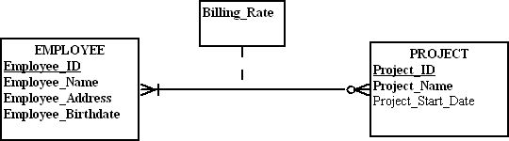

1. Un laboratoire compte plusieurs chimistes qui travaillent sur un ou plusieurs projets. Les chimistes peuvent également utiliser certains types d'équipements sur chaque projet. Les attributs de CHEMIST incluent EMPLOYEE_ID (identifiant) et Start_Date. Les attributs de PROJECT incluent PROJECT_ID (identifiant) et Start_Date. Les attributs de EQUIPMENT incluent Serial_No et Cost. L'organisation souhaite enregistrer Assign_Date, c'est-à-dire la date à laquelle un élément donné a été affecté à au moins un projet et un équipement. Un équipement donné n'a pas besoin d'être affecté, et un projet donné n'a pas besoin d'être affecté ni à un chimiste ni à un équipement. Fournissez de bonnes définitions pour toutes les relations dans cette situation.

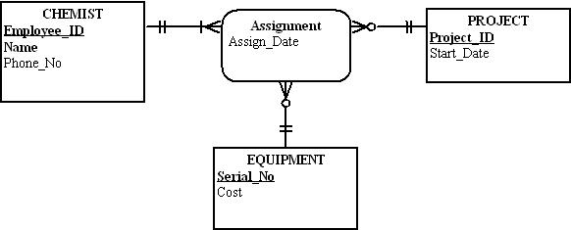

**c. Un cours peut avoir une ou plusieurs sections programmées, ou peut ne pas avoir de section programmée. Les attributs de COURSE incluent Course_ID, Course_Name et Units. Les attributs de SECTION incluent Section_Number et Semester_ID. Semester_ID est composé de deux parties : semestre et année. Section_Number est un nombre entier qui distingue une section d'une autre pour le même cours, mais n'identifie pas une section de manière unique. Comment avez-vous modélisé SECTION ? Pourquoi avez-vous choisi cette méthode plutôt que d'autres méthodes pour modéliser SECTION ?**

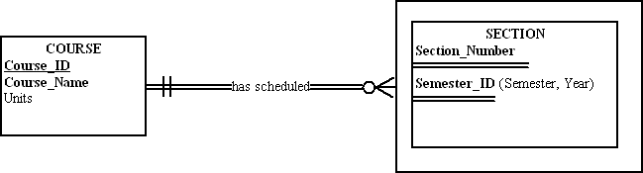

Remarque : SECTION est modélisée comme une entité faible. Il aurait pu être modélisé comme un attribut à valeurs multiples ; cependant, il est préférable d'utiliser une entité faible, car SECTION peut avoir une relation avec une autre entité. Un attribut à plusieurs valeurs n'a pas pu être utilisé pour afficher cette relation.

**d. Un hôpital compte un grand nombre de médecins agréés. Les attributs de PHYSICIAN incluent Physician_ID (l'identifiant) et la spécialité. Les patients sont admis à l'hôpital par des médecins. Les attributs de PATIENT incluent Patient_ID (l'identifiant) et Patient_Name. Tout patient admis doit avoir exactement un médecin traitant. Un médecin peut éventuellement admettre n'importe quel nombre de patients. Une fois admis, un patient donné doit être traité par au moins un médecin. Un médecin particulier peut traiter n'importe quel nombre de patients ou ne pas traiter de patients. Chaque fois qu'un patient est traité par un médecin, l'hôpital souhaite enregistrer les détails du traitement (traitement_détails). Les composants de treatment_Detail incluent la date, l'heure et les résultats. Avez-vous établi plus d'une relation entre le médecin et le patient ? Pourquoi ou pourquoi pas?**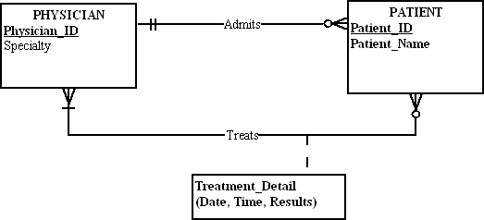

Les relations Admits et Treats ont été créées puisque le patient pouvait être traité par des MÉDECINS différents de ceux du MÉDECIN qui l'a admis.

**Ch3. Problems and exercises. [MgtDB Jeffrey P 177]**



1. Répondez aux questions suivantes concernant le modèle de données pour Pine Valley Company (Fig.1 jointe)

1. **Nommez une relation unaire, que signifie-t-elle et pour quelles raisons les cardinalités pourraient-elles être différentes dans d'autres organisations ?**

**b. Pourquoi "*Include*" est-il une relation un-à-plusieurs et pourquoi cela pourrait-il être différent dans d'autres organisations ?**

**c. « Include »- permet-elle à un produit d'être représenté dans la base de données avant qu'il ne soit affecté à une ligne de produits**Answer:

**d. Supposons qu'il y ait une personne de contact client différente pour chaque territoire de vente dans lequel un client a fait des affaires, où placerions-nous le nom de cette personne dans le modèle de données ?**

**e. Quelle est la signification de l'entité associative "Does Business In" et pourquoi chaque instance "Does Business In" doit-elle être associée exactement à un TERRITOIRE DE VENTE et à un CLIENT ?**

**f. De quelle manière Pine Valley pourrait-elle changer sa façon de faire des affaires, ce qui entraînerait l'élimination de l'entité associative d'approvisionnement et la modification des relations autour d'elle ?**

**Exercise #5 [ p177]**

1. Dessinez un ERD pour chacune des situations suivantes.

une. Une entreprise compte plusieurs salariés. Les attributs de EMPLOYEE incluent Employee_ID (identifiant), Name, Address et Birthdate. L'entreprise a plusieurs projets. Les attributs de PROJECT incluent Project _ID (identifiant), Project_Name et Start_Date. Chaque employé peut être affecté à un ou plusieurs projets ou ne pas être affecté à un projet. Un projet doit avoir au moins un employé affecté et peut avoir n'importe quel nombre d'employés affectés. Le taux de facturation d'un employé peut varier selon le projet, et l'entreprise souhaite enregistrer le taux de facturation applicable (Billing_rate) pour chaque employé lorsqu'il est affecté à un projet particulier. Les noms d'attributs dans cette description suivent-ils les instructions de dénomination des attributs ? Sinon, suggérez de meilleurs noms**.**

1. Un laboratoire compte plusieurs chimistes qui travaillent sur un ou plusieurs projets. Les chimistes peuvent également utiliser certains types d'équipements sur chaque projet. Les attributs de CHEMIST incluent EMPLOYEE_ID (identifiant) et Start_Date. Les attributs de PROJECT incluent PROJECT_ID (identifiant) et Start_Date. Les attributs de EQUIPMENT incluent Serial_No et Cost. L'organisation souhaite enregistrer Assign_Date, c'est-à-dire la date à laquelle un élément donné a été affecté à au moins un projet et un équipement. Un équipement donné n'a pas besoin d'être affecté, et un projet donné n'a pas besoin d'être affecté ni à un chimiste ni à un équipement. Fournissez de bonnes définitions pour toutes les relations dans cette situation.Answer

**c.** Un cours peut avoir une ou plusieurs sections programmées, ou peut ne pas avoir de section programmée. Les attributs de COURSE incluent Course_ID, Course_Name et Units. Les attributs de SECTION incluent Section_Number et Semester_ID. Semester_ID est composé de deux parties : semestre et année. Section_Number est un nombre entier qui distingue une section d'une autre pour le même cours, mais n'identifie pas une section de manière unique. Comment avez-vous modélisé SECTION ? Pourquoi avez-vous choisi cette méthode plutôt que d'autres méthodes pour modéliser SECTION ?Answer

**d**. Un hôpital compte un grand nombre de médecins agréés. Les attributs de PHYSICIAN incluent Physician_ID (l'identifiant) et la spécialité. Les patients sont admis à l'hôpital par des médecins. Les attributs de PATIENT incluent Patient_ID (l'identifiant) et Patient_Name. Tout patient admis doit avoir exactement un médecin traitant. Un médecin peut éventuellement admettre n'importe quel nombre de patients. Une fois admis, un patient donné doit être traité par au moins un médecin. Un médecin particulier peut traiter n'importe quel nombre de patients ou ne pas traiter de patients. Chaque fois qu'un patient est traité par un médecin, l'hôpital souhaite enregistrer les détails du traitement (traitement_détails). Les composants de treatment_Detail incluent la date, l'heure et les résultats. Avez-vous établi plus d'une relation entre le médecin et le patient ? Pourquoi ou pourquoi pas?

.

**Les entreprises, identifiées par Company_ID et Décrites par Company_Name et Industry_type, embauchent des consultants, identifiés par consultant_ID et décrits par consultant_Name, Consultant_specialty, qui est à valeurs multiples. Supposons qu'un consultant ne puisse travailler que pour une seule entreprise à la fois et que nous ne devions suivre que les missions de conseil en cours. Dessinez un ERD pour cette situation. Considérons maintenant un nouvel attribut, qui est Hourly_Rate qu'un consultant facture à une entreprise pour ses services. Redessinez l'ERD pour inclure ce nouvel attribut. Maintenant, considérez que chaque fois qu'un consultant travaille pour une entreprise, un contrat est rédigé décrivant les termes de cet engagement de conseil. Le contrat est identifié par un identifiant composé de company_ID, Consultant_ID et Contract_Date. En supposant qu'un consultant ne puisse toujours travailler que pour une seule entreprise à la fois, redessinez l'ERD pour cette nouvelle situation. Avez-vous déplacé des attributs vers différents types d'entités dans cette dernière situation ? Enfin, considérons maintenant que même si un consultant ne peut travailler que pour une seule entreprise à la fois, nous devons maintenant conserver l'historique complet de tous les engagements de conseil pour chaque consultant et entreprise. Dessinez un ERD pour cette situation finale. Expliquez pourquoi ces différents changements de la situation ont conduit à différents modèles de données, le cas échéant.**

Starting point diagram:

1. **Assume that a consultant can work for only one company at a time, and we need to track only current consulting engagements.**

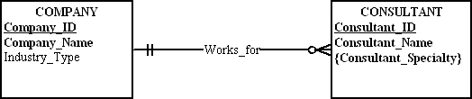

1. **Now consider a new attribute, which is Hourly_Rate a consultant charges a company for his or her services. Redraw the ERD to include this new attribute**

(5f continued) Situation 1 - Adding Hourly_Rate attribute: this could be added to the CONSULTANT entity as the business rule is that a CONSULTANT Works for only 1 COMPANY at a time.

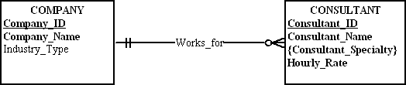

1. **Now, consider that each time a consultant works for a company a contract is written describing the terms for this consulting engagement. Contract is identified by a composite identifier of company_ID, Consultant_ID, and Contract_Date. Assuming that a consultant can still work for only one company at a time, redraw the ERD for this new situation. Did you move any attributes to different entity types in this latest situation?**

Situation 2 – Tracking a consultant’s contract. Note that CONTRACT is added as another entity that participates in a binary relationship with COMPANY and a binary relationship with CONSULTANT. We have moved Hourly_Rate to the CONTRACT entity, which permits a CONSULTANT to vary his/her Hourly_Rate as a function of the particular CONTRACT for a COMPANY. As only current CONTRACTs are tracked, an alternative solution would be to move the CONSULTANT attributes into the CONTRACT entity and eliminate the CONSULTANT entity from the model. The downside to this alternative solution is that Consultant_Name and Consultant_Specialty would occur redundantly in the CONTRACT entity instances.

